# 老廖家:

来源： 蜀品天下 微信公众号

<http://55728334.m.weimob.com/vshop_fx/index.php?c=newgoods&m=newgoodsdetails&goodsid=449182&aid=55728334&share_openid=opGUDt0KIz0WZEw9EQUaRb23s4jg&t=1496489335&fid=0&sionid=728e1482a80a46f09d1ba0455696dc95>

## 取自哪个部位，很形象

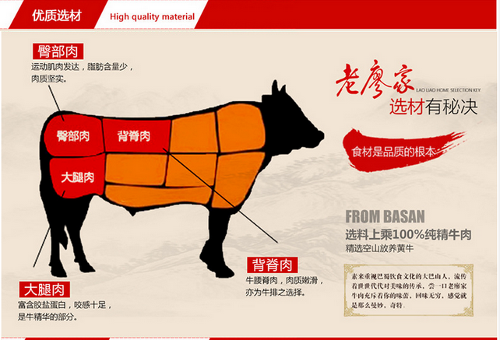

## 很有历史感的宣传图片

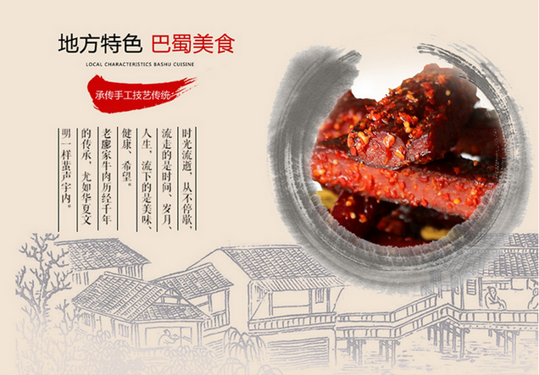

## 小袋装，符合 零食的属性

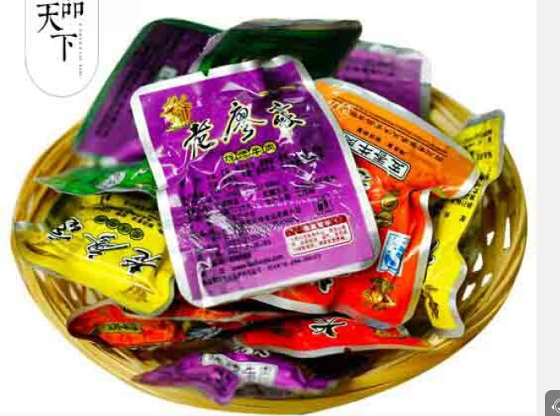

# 四川腊味

来源: 蜀品天下 微信公众号

<http://55728334.m.weimob.com/vshop_fx/index.php?c=newgoods&m=newgoodsdetails&goodsid=33322&aid=55728334&share_openid=opGUDt0KIz0WZEw9EQUaRb23s4jg&t=1496489783&fid=0>

该产品，可以说是一种手工制作的食材了，可以不需要 注册公司了

## 食材展示，让顾客放心

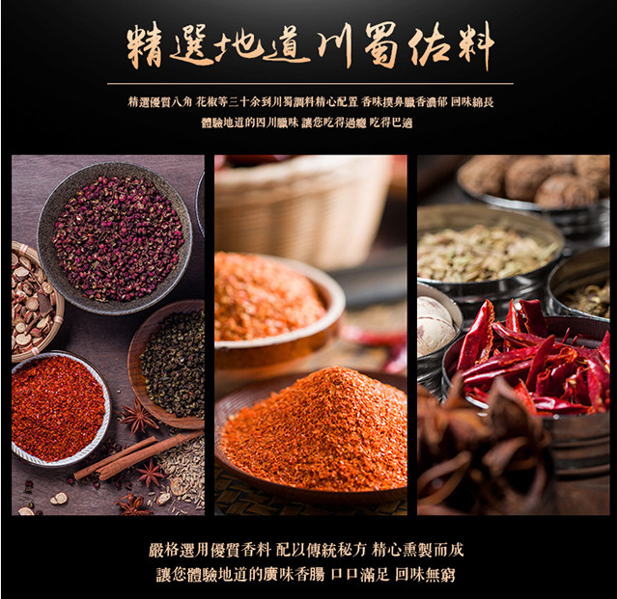

## 当地的自然风光，也是一种宣传



## 摆放+拍摄角度，以及做法/使用方法

摆放+拍摄角度： 让人看了很有食欲

食用方法： 顾客知道如何烹饪以达到最佳的美味效果

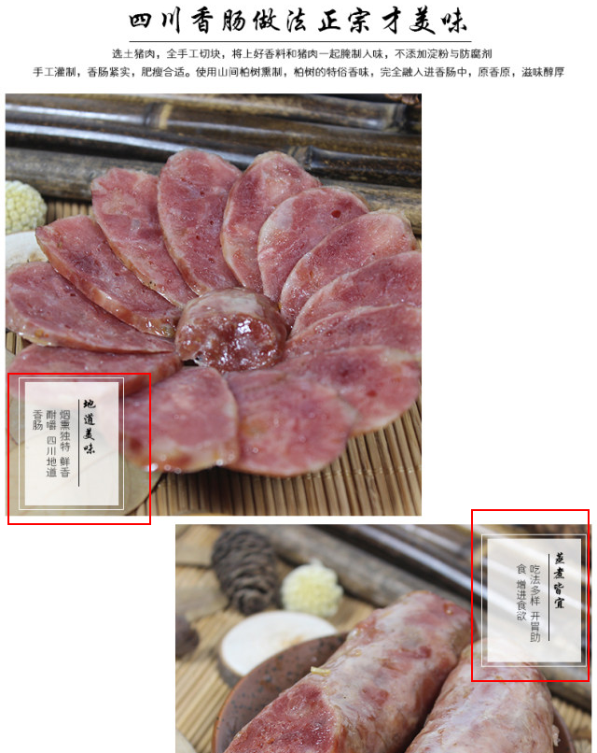

# 重启麻辣牛肉

来源： 蜀品天下

<http://55728334.m.weimob.com/vshop_fx/index.php?c=newgoods&m=newgoodsdetails&goodsid=234389&aid=55728334&share_openid=opGUDt0KIz0WZEw9EQUaRb23s4jg&t=1496489535&fid=0>

## 参数及使用方法都写上，一目了然

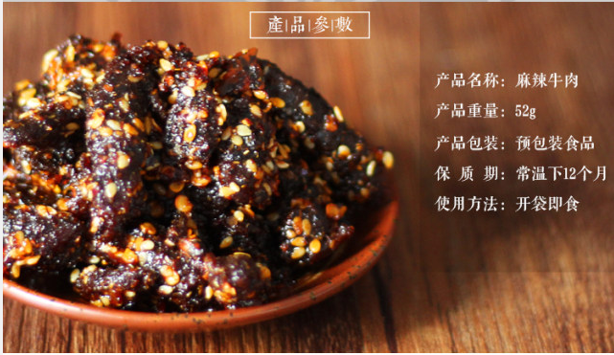

## 采用不同背景进行拍摄

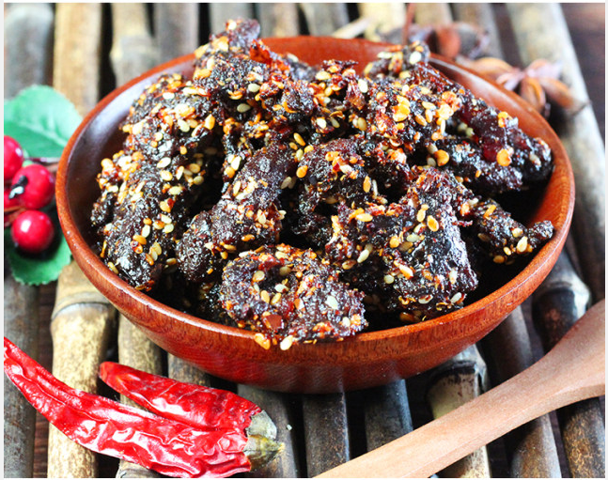

# 蜀品天下 公众号

## 用户一旦关注了，就有一个分销的提示，入口很简单明了

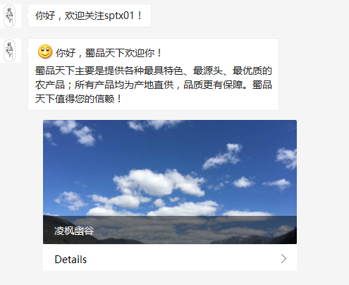

## 店铺公告很有文艺范儿



## 进入商城，有拼团的功能

